团组织转接操作方式

（校团委组织部总结版）

一、基层团委操作

**（一）基层团委新建团支部操作步骤**

1、登陆“北京共青团”系统；

2、点击“下级团组织管理”-“组织注册码”-“生成注册码”（输入新生团支部数量，可直接生成相应数量的注册码），将注册码反馈给新生团支部或专门负责人；

3、新生团支部团支书或专门负责人进入“北京共青团”系统，点击“立即注册”，通过“邀请码”和完善支部信息，完成团组织注册，需把团组织名称反馈给团员，以便其搜索加入。

**此项工作需要注意：**

1.现用户名为个人设定不是系统生成，建议设置方式为：TZB+支部号，若出现重复情况可后缀添加“bit”,未避免忘记密码，建议密码设置为bit+用户名。

如，用户名：TZB22121301或TZB22121301bit,密码：bit TZB22121301或bitTZB22121301bit。

2.此项工作涉及单位为：书院本科新生团支部、学院研究生（硕博）新生团支部

**（二）基层团委毕业生团员转出操作步骤：**

1.登陆“北京共青团”系统；

2.点击“下级团组织管理”，对已毕业的团支部点击“归档”，即可将该团支部内所有团员转为流动团员。

二、团员主要工作

**（一）没有账号的新生团员**

即未注册过北京共青团系统或共青云的新生团员（本硕博）

1.关注“青春北京”微信公众号并进入，点击右下角“找组织”进入“北京共青团”系统；

2.点击右下角“我的”，进入“北京共青团”的注册/登陆界面，点击“创建账号”；

3.按要求填写手机号、密码等注册信息，选择“我是团员”，点击“下一步”；

4.按要求完善姓名、身份证号等个人信息，并搜索申请加入现在所在团支部，完成注册。待团组织通过申请，即完成操作。

**完善个人信息时需注意：**

1.“入团年份”和“团员编号”按实际填写。2016年之后入团的团员需按照入团志愿书或团员证上的团员编号准确填写；2016年之前入团的团员系统输入入团年份时可自动生成团员编号；2016年当年入团的团员，若有团员编号则按编号填写，若无编号（不同省市有差异）可按照“2016+学号后8位”自行编号。

（2）“团组织”学院新建的新生团支部名称，进行搜索并选择申请加入。

**（3）须勾选“注册成为志愿者”。**

**（二）已有共青团账号的新生团员**

即已注册过北京共青团或共青云系统的新生团员（如在高中时已注册相关信息的北京学生、毕业团支部归档后被转为流动团员但仍在我继续读研读博的研究生新生团员等）

（1）关注“青春北京”微信公众号并进入，点击右下角“找组织”进入“北京共青团”系统；

（2）点击右下角“我的”，登录账号，点击“我的组织”，提交到加入现在所在组织的申请，待团组织通过申请即可。

（3）忘记密码可用注册时手机修改密码，若更换手机号，则用新手机号进行注册，信息填写完毕点击注册后，点击“我要申诉”，通过上传身份证照片进行申诉，以更新相关信息。

**三、团支部主要工作**

（1）按照基层团委操作要求，新建团支部

（2）支部团员在个人账号注册或申请加入团支部后，登录团支部账号，点击“我的团员”，将“申请加入”或“申请转入”的团员点击接收确认。

（3）全部团员加入支部后，确保不出现人员重复或缺失，若有团员无法注册或加入到现在所在团组织，做好记录汇总至学院团委。

简要注册指南

（校团委志愿公益中心总结版）

一、“北京共青团”注册步骤

**（与前文注册团员步骤相同）**

1.进入“青春北京”公众号，依次点击“找组织”和“北京共青团”，进入下图界面。



2.点击右下角“我的”，进入下图注册界面。（已有“共青云”账号的团员可直接登录）

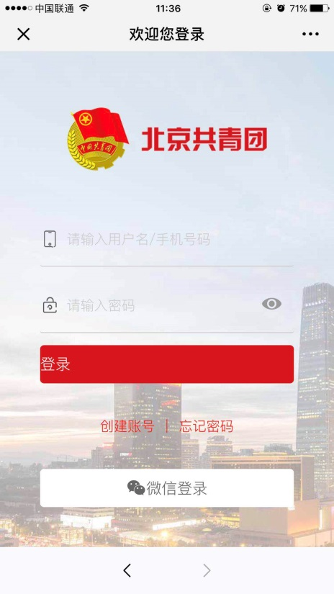 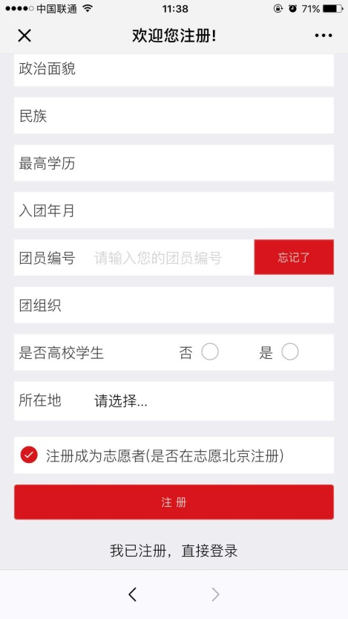

说明：首次注册“北京共青团”线上系统的团员可在注册页面底部直接勾选“注册成为志愿者”。

1. “志愿服务”注册步骤：

1.点击“北京共青团”界面的“志愿服务”图标，进入“志愿北京”界面。



2.点击左上角“注册”进入注册界面。填入个人信息，并根据自身情况和志愿方向完成实名注册。

